Министерство образования и науки Калужской области

Государственное автономное профессиональное

образовательное учреждение

Калужской области

«Людиновский индустриальный техникум»

**Методические рекомендации для проведения**

**лабораторных работ учебного предмета**

**Физика**

образовательного цикла

программы подготовки специалистов среднего звена,

квалифицированных рабочих служащих

г Людиново

2019 год

**Общие требования для проведения лабораторных работ.**

**1. Общие требования безопасности**

1.1 К проведению лабораторных работ и лабораторного практикума по физике допускаются студенты, прошедшие инструктаж по охране труда, медицинский осмотр и не имеющие противопоказаний по состоянию здоровья.

1.2 Студенты должны соблюдать правила поведения, расписание учебных занятий, установленные режимы труда и отдыха.

1.3 При проведении лабораторных работ и лабораторного практикума по физике возможно воздействие опасных и вредных производственных факторов с такими последствиями, как:

- порезы рук при небрежном обращении с лабораторной по­судой;

- поражение электрическим током при нарушении правил пользования электроприборами.

1.4. Кабинет физики должен быть укомплектован медицинской аптечкой с набором необходимых медикаментов и перевязочных средств, для оказания первой помощи при травмах.

1.5. При проведении лабораторных работ и лабораторного практикума по физике соблюдать правила пожарной безопасности, знать места расположения первичных средств пожаротушения. Кабинет физики должен быть оснащен первичными средствами пожаротушения: огнетушителем, ящиком с песком.

1.6. О каждом несчастном случае пострадавший или очевидец несчастного случая обязан немедленно сообщить преподавателю. При неисправности оборудования, приспособлений и инструмента прекратить работу и сообщить об этом преподавателю.

1.7. В процессе работы студенты должны соблюдать порядок проведения лабораторных работ и лабораторного практикума, правила личной гигиены, содержать в чистоте рабочее место.

1.8. Студенты, допустившие невыполнение или нарушение инструкции по охране труда, привлекаются к ответственности и со всеми учащимися проводится внеплановый инструктаж по охране труда.

**2.Требования безопасности перед началом работы**

2.1. Внимательно изучить содержание и порядок проведения лабораторной работы или лабораторного практикума, а также безопасные приемы его выполнения.

2.2. Подготовить к работе рабочее место, убрать посторонние предметы. Приборы и оборудование разместить таким образом, чтобы исключить их падение и опрокидывание.

2.3. Проверить исправность оборудования, приборов, целостность лабораторной посуды и приборов из стекла.

2.4. Приступать к выполнению работы **только** после разрешения преподавателя.

**3.Требования безопасности во время работы**

3.1. Точно выполнять все указания преподавателя при проведении лабораторной работы или лабораторного практикума, без его разрешения не выполнять самостоятельно никаких работ.

3.2. Соблюдать осторожность при обращении с приборами из стекла и лабораторной посудой, не бросать, не ронять и не ударять их.

3.3. Следить за исправностью всех креплений в приборах и приспособлениях, не прикасаться и не наклоняться близко к вращающимся и движущимся частям машин и механизмов.

3.3. При сборке электрической схемы использовать провода с наконечниками, без видимых повреждений изоляции, избегать пересечений проводов, источник тока подключать в последнюю очередь.

3.4. Собранную электрическую схему включать под напряжение только после проверки ее преподавателем или лаборантом.

3.5. Не прикасаться к находящимся под напряжением элементам электрической цепи, к корпусам стационарного электрооборудования, к зажимам конденсаторов, не производить переключений в цепях до отключения источника тока.

3.6. Наличие напряжения в электрической цепи проверять только приборами.

3.7. Не допускать предельных нагрузок измерительных приборов.

3.8. Не оставлять без присмотра не выключенные электрические устройства и приборы.

**4.Требования безопасности в аварийных ситуациях**

4.1. При обнаружении неисправности в работе электрических устройств, находящихся под напряжением, повышенном их нагревании, появлении искрения, запаха горелой изоляции и т.д. немедленно отключить источник электропитания и сообщить об этом преподавателю.

4.2. В случае, если разбилась лабораторная посуда или приборы из стекла, не собирать их осколки незащищенными руками, а использовать для этой цели щетку и совок.

4.3. При разливе легковоспламеняющейся жидкости и ее загорании немедленно сообщить об этом преподавателю и по его указанию покинуть помещение.

4.4. При получении травмы сообщить об этом преподавателю, которому немедленно оказать первую помощь пострадавшему и сообщить администрации учреждения, при необходимости отправить пострадавшего в ближайшее лечебное учреждение.

**5.Требования безопасности по окончании работы**

5.1. Отключить источник тока. Разрядить конденсаторы с помощью изолированного проводника и разобрать электрическую схему.

5.2. Привести в порядок рабочее место, сдать преподавателю приборы, оборудование, материалы и тщательно вымыть руки с мылом.

Отчёт должен содержать

1.Тема работы.

2.Цель работы.

3.Оборудование.

4.Порядок выполнения работы.

5. Краткие выводы и наблюдения.

6. Студент должен уметь отвечать на контрольные вопросы работы.

Лабораторная работа №1

**Измерение ускорения тела при равноускоренном движении.**

**1. ЦЕЛЬ РАБОТЫ**

* Изучение равноускоренного движения тела по наклонной плоскости.
* Определение ускорения шарика, движущегося по наклонному желобу.

**2. ТЕОРИЯ**

Движение, при котором скорость тела изменяется за равные промежутки времени, называется равноускоренным. Основной характеристикой равноускоренного движения является ускорение: , которое показывает быстроту изменения скорости. Ускорение движения некоторых тел можно определить опытным путем, например, ускорение движущегося шарика по желобу. Для этого используется уравнение равноускоренного движения: . Если , то . При измерениях величин допускаются некоторые погрешности, поэтому нужно проводить несколько опытов и вычислений и найти среднее значение .

**3. ОБОРУДОВАНИЕ**

* желоб;
* шарик;
* штатив с муфтами и лапкой;
* металлический цилиндр;
* линейка;
* секундомер.

**4. ПОРЯДОК ВЫПОЛНЕНИЯ РАБОТЫ**

1. Укрепите желоб с помощью штатива в наклонном положении под небольшим углом к горизонту (рис.). У нижнего конца желоба положите в него металлический цилиндр.

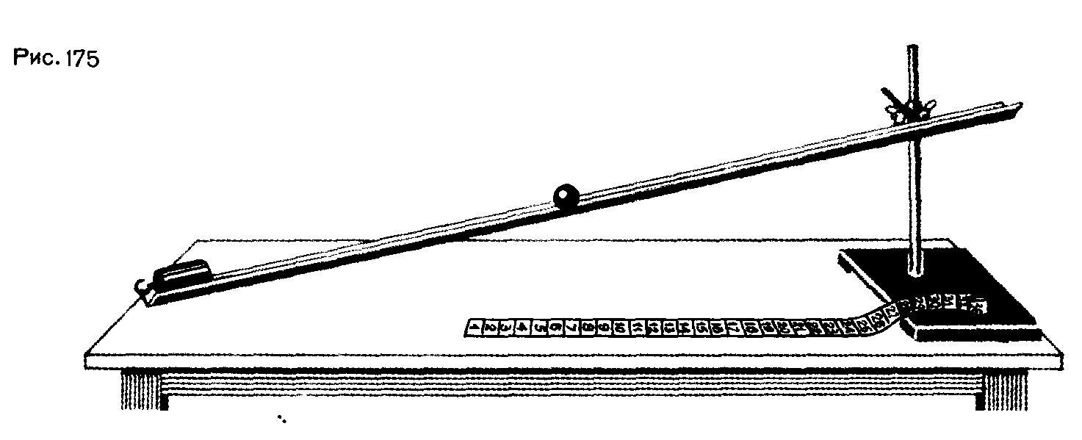

2. Пустить шарик с верхнего конца желоба, определить время движения шарика до столкновения с цилиндром, находящимся на другом конце желоба.

3. Измерить длину перемещения шарика.

4 Подставив значения  и , определите ускорение , подставив в уравнение .

5. Не меняя угол наклона желоба повторить опыт еще 4 раза, определить для каждого опыта значение .

6. Определить среднее значение ускорения: .

7. Результаты измерений и вычислений записать в таблицу.

8. Оформить работу, сделать вывод, ответить на контрольные вопросы, решить задачу.

**ТАБЛИЦА РЕЗУЛЬТАТОВ**

|  |  |  |  |  |
| --- | --- | --- | --- | --- |
| № опыта | Длина пути  Sn, м | Время движения tn, с | Ускорение | Среднее значение ускорения |
|  |  |  |  |  |
|  |  |  |  |
|  |  |  |  |
|  |  |  |  |
|  |  |  |  |

9.ВЫВОД.

10. КОНТРОЛЬНЫЕ ВОПРОСЫ

1. Что такое мгновенная скорость? Средняя скорость? Как определяются?

2. Написать уравнение равноускоренного движения и свободного падения тел.

3. Решить задачу:

Тело брошено вертикально вверх с начальной скоростью 30 м/с. Через сколько секунд оно будет на высоте 25 метров?

Лабораторная работа №2

**Определение коэффициента трения скольжения.**

**1. ЦЕЛЬ РАБОТЫ**

* Выяснить зависимость силы трения от угла наклона.

**2. ТЕОРИЯ**

Рассмотрим типовую задачу о движении груза по наклонной плоскости. На движущееся тело действуют сила тяжести, реакция опоры и сила трения, направленная против движения тела. Используя второй закон Ньютона получим соотношение связи силы и ускорение движения тела: 

Проецируя векторное уравнение на координатные оси получаем известные соотношения для силы трения и силы реакции опоры:











Где —угол между наклонной плоскостью и горизонталью. При этом, из простых геометрических соотношений следует, что

, 

Таким образом, вычисление силы трения требует от нас измерения геометрических параметров установки, массы груза и ускорения, с которым груз соскальзывает.

Для измерения ускорения будем использовать лабораторный комплект «Механика», в основе которого находится направляющая, у которой на боковой стороне имеются миллиметровые деления и размещена полоска магнитной резины. Она необходима для удержания датчиков секундомера. Секундомер с герконовыми датчиками служит для автоматического счета времени движения каретки. Датчики соединены параллельно и с помощью разъема присоединяются к пусковой кнопке секундомера. Контакты геркона замыкаются под действием магнитного поля постоянного магнита каретки. При прохождении каретки мимо верхнего датчика секундомер автоматически включается, а при прохождении каретки мимо нижнего датчика секундомер автоматически останавливается. Зная время движения каретки между датчиками и расстояние между ними, можно вычислить среднюю скорость и ускорение каретки.

В ходе эксперимента мы можем замерить величины: -- расстояние от центра покоящейся каретки до первого датчика, -- расстояние между датчиками и t—время движения каретки между датчиками.

L

H

S1

S0

Примем начальную скорость каретки равной 0, а скорость в момент прохождения первого датчика—V1. Тогда можно записать кинематические соотношения: 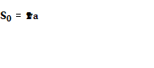, 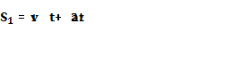

Тем самым мы получаем два уравнения, в которых неизвестны скорость каретки в момент прохождения первого датчика и ускорение движения.

Выразим скорость из первого соотношения и подставим во второе уравнение: 

Решая второе уравнение относительно неизвестного ускорения, замечаем, что оно приводится к квадратному с дискриминантом равным



Отбрасывая отрицательный корень, получим выражение:

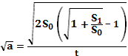

А для ускорения:

**3. ОБОРУДОВАНИЕ**

* измерительная линейка,
* штатив, направляющая плоскость с линейкой,
* секундомер с двумя датчиками,
* исследуемое тело.

**4. ПОРЯДОК ВЫПОЛНЕНИЯ РАБОТЫ**

1. Соберите описанную установку. Проверить работу датчиков при скатывании каретки.
2. Подготовьте в тетради таблицу для записи результатов.

|  |  |  |  |  |  |  |  |  |
| --- | --- | --- | --- | --- | --- | --- | --- | --- |
| **№** | **L, м** | **H, м** | **S0, м** | **S1, м** | **t, с** | **а, м/с2** | **µ** | **α** |
| 1 |  |  |  |  |  |  |  |  |
| 2 |  |  |  |  |  |  |  |
| 3 |  |  |  |  |  |  |  |
| 4 |  |  |  |  |  |  |  |

1. Проведите серию опытов, каждый раз изменяя угол наклона направляющей плоскости, свободно меняя расположение датчиков.
2. Выполните расчеты ускорения, угла наклона и коэффициента трения скольжения. Убедитесь, что коэффициент трения скольжения не зависит от угла наклона плоскости. Найдите среднее значение коэффициента трения скольжения как среднее арифметическое всех измерений.
3. Мерой случайных погрешностей при многократном измерении величины x может служить среднее квадратичное отклонение, которое определяется по формуле: 

Где n- количество измерений, xn-значение величины в единичном опыте. Рассчитайте значение σ для коэффициента трения скольжения.

1. Теория вероятности дает в случае многократного измерения величины значение для абсолютной погрешности измерения: 

Рассчитайте величину абсолютной погрешности измерения для коэффициента трения скольжения.

7.ВЫВОД.

8. .КОНТРОЛЬНЫЕ ВОПРОСЫ

1. Сформулировать законы Ньютона.

2. Какая физическая величина называется силой?

3. Что такое сила трения?

4. Что такое сила упругости?

**Лабораторная работа №3**

**Исследование одного из изопроцессов.**

* 1. **ЦЕЛЬ РАБОТЫ**
* проверить на практике закон Бойля-Мариотта

**2. ТЕОРИЯ**

## Изопроцессы

Макропараметры: давление, объем и температура описывают состояние газа. Если при неизменной массе газа один из параметров не изменяется, получим изопроцессы.

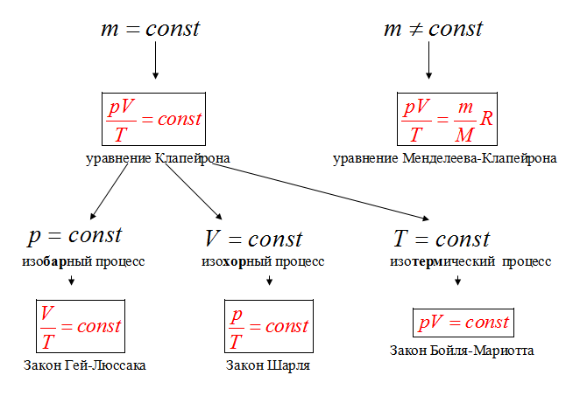

## Графики изопроцессов

Графики изопроцессов демонстрируют как один макропараметр зависит от другого. Это обычные математические[функциональные зависимости](http://fizmat.by/math/function). Будем рассматривать зависимости p(T), V(T), p(V).

**Изобарный процесс**.

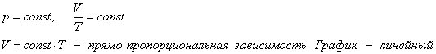  
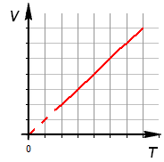 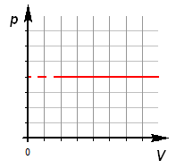 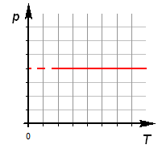

**Изохорный процесс**.

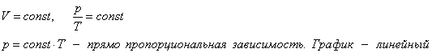  
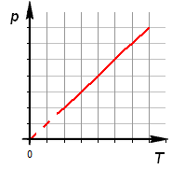 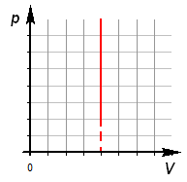 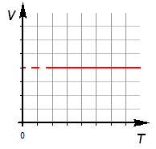

**Изотермический процесс**.

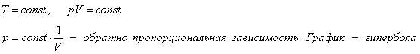  
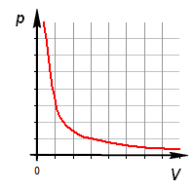 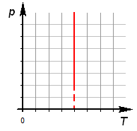 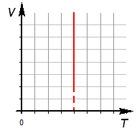 

## Сравнительная таблица графиков изопроцессов

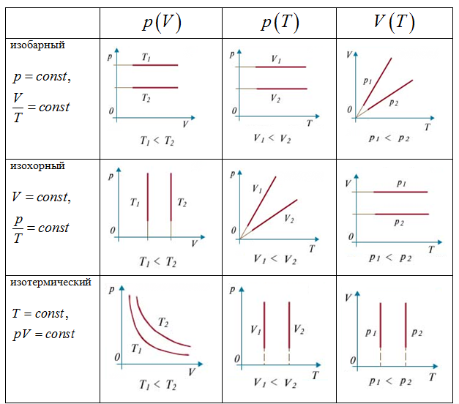

**3. ОБОРУДОВАНИЕ**

* Прибор для изучения газовых законов.
* Барометр
* Испытываемый газ-воздух.

**4. ПОРЯДОК ВЫПОЛНЕНИЯ РАБОТЫ**

1. Определить цену деления шкалы манометра.
2. Собрать установку.
3. Открыть у манометра краны 5 и 6. Вращением винта 7 установить верхнюю крышку цилиндра против пятого деления шкалы прибора, после чего кран 6 закрыть.
4. Снять показания прибора и данные записать в таблицу.
5. Опыт повторить 2-3 раза, увеличивая объём воздуха в сильфоне.
6. Вычислить значение постоянной C для каждого опыта, сравнить результаты и сделать вывод.
7. Определить среднее значение постоянной C и найти относительную погрешность методом среднего арифметического.

ТАБЛИЦА

|  |  |  |  |  |  |  |  |
| --- | --- | --- | --- | --- | --- | --- | --- |
| Номер опыта | Показания барометра | Показания манометра Δр, Па | Давление воздуха в сильфоне р=, Па | Объём воздуха V, | Постоянная р·V=C, Па· | Среднее значение постоянной , Па· | Относительная погрешность  =д |
|  |  |  |  |  |  |  |  |
|  |  |  |  |  |  |  |  |

8. КОНТРОЛЬНЫЕ ВОПРОСЫ

1.При каком условии справедлив закон Бойля- Мариотта?

2.Для изотермического процесса построить график зависимости P от V, взяв за исходное давление 1кг воздуха при нормальных условиях.

3.Определить массу 20 л воздуха, находящегося при температуре 273 К под давлением 30 атм.

Лабораторная работа №4

**Измерение поверхностного натяжения жидкости.**

**1. ЦЕЛЬ РАБОТЫ**

* Ознакомление с одним из способов измерения поверхностного натяжения – методом счета капель.
  1. **ТЕОРИЯ**

**Принцип эксперимента. Вывод расчетной формулы**

Наблюдая за отрывом капли жидкости от вертикальной узкой трубки, можно определить коэффициент *s*поверхностного натяжения жидкости.

*Коэффициент поверхностного натяжения численно равен силе поверхностного натяжения, действующей на единицу длины границы свободной поверхности жидкости:*

http://phys-bsu.narod.ru/lib/mkt/mkt/208.files/image003.gif                                                 (1)

где *l* – длина участка контура, на который действует сила *F* (см. рис. 3 лаб. раб. № 207, а также небольшое теоретическое введение об энергии поверхностного слоя и поверхностном натяжении жидкостей).

Рассмотрим, как растет капля жидкости при выходе из узкой трубки. Размер капли постепенно нарастает, но отрывается она только тогда, когда достигает определенного размера (см. рис. 1*а*).

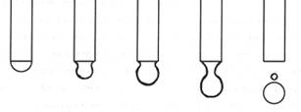

*а                                 b                c*

Рис. 1.

Пока капля недостаточно велика, силы поверхностного натяжения достаточны, чтобы противостоять силе тяжести и предотвратить отрыв. Перед отрывом образуется сужение – шейка капли (рис. 1*b*). Пока капля удерживается на конце капиллярной трубки, на нее будут действовать силы:

сила тяжести http://phys-bsu.narod.ru/lib/mkt/mkt/208.files/image007.gif, направленная вертикально вниз и стремящаяся оторвать каплю (рис. 2);

силы поверхностного натяженияhttp://phys-bsu.narod.ru/lib/mkt/mkt/208.files/image009.gif, направленные по касательной к поверхности жидкости и перпендикулярно контуру *l* шейки капли.

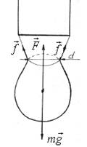

Рис. 2.

Эти силы стремятся удержать каплю. Результирующая сила поверхностного натяжения http://phys-bsu.narod.ru/lib/mkt/mkt/208.files/image013.gif направлена вверх и равна

http://phys-bsu.narod.ru/lib/mkt/mkt/208.files/image015.gif                                                 (2)

где *l* – длина контура шейки капли. Когда сила тяжести станет равна силе поверхностного натяжения произойдет отрыв капли:

http://phys-bsu.narod.ru/lib/mkt/mkt/208.files/image017.gif

Для модулей сил:

                                                (3)

С учетом (2) запишем:

http://phys-bsu.narod.ru/lib/mkt/mkt/208.files/image021.gif

Так как длина контура шейки капли

http://phys-bsu.narod.ru/lib/mkt/mkt/208.files/image023.gif

где *d* – диаметр шейки капли, следовательно

http://phys-bsu.narod.ru/lib/mkt/mkt/208.files/image025.gif

откуда

http://phys-bsu.narod.ru/lib/mkt/mkt/208.files/image027.gif                                                (4)

Масса одной капли

http://phys-bsu.narod.ru/lib/mkt/mkt/208.files/image029.gif

где *r* - плотность жидкости (для воды *r* = 1000 *кг/м*3), *Vк* – объем одной капли.

Если посчитать, сколько капель вытечет из капиллярной трубки в мерный стакан, и измерить их объем *V*, то можно найти объем одной капли:

http://phys-bsu.narod.ru/lib/mkt/mkt/208.files/image031.gif

Тогда коэффициент поверхностного натяжения можно рассчитать по формуле:

http://phys-bsu.narod.ru/lib/mkt/mkt/208.files/image033.gif                                               (5)

Формула (5) является рабочей расчетной формулой.

Описанный способ экспериментального определения коэффициента поверхностного натяжения жидкости дает хорошие результаты, несмотря на то, что в действительности отрыв капли происходит не совсем так, как описано выше.

В действительности капля не отрывается по линии окружности шейки. В момент, когда размер капли достигает значения, определяемого равенством (3), шейка начинает быстро сужаться (рис. 1*b*), причем ей сопутствует еще одна маленькая капля (рис. 1*с*).

Кроме того, в расчетах, диаметр шейки капли в момент отрыва можно принять равным внутреннему диаметру трубки, так как трубка достаточно узкая и ее диаметр сравним с диаметром шейки капли.

Для расчета *s* по формуле (5) необходимо во время измерения следить за чистотой капилляра и воды. Кроме того, коэффициент поверхностного натяжения *s*  зависит от температуры исследуемой жидкости: с ростом температуры он уменьшается. При комнатной температуре 20 °С табличное значение  коэффициента *s* для дистиллированной воды *sтабл* = 72,5×10-3 *Н/м.*

**3.ОБОРУДОВАНИЕ**

* сосуд с водой
* мерный стакан

**4. ПОРЯДОК ВЫПОЛНЕНИЯ РАБОТЫ**

Рабочая установка состоит из сосуда с водой ***1***, укрепленного на штативе***5***.

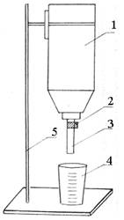

Рис. 3.

К сосуду прикреплена капиллярная трубка ***3*** с клапаном ***2***. Клапан позволяет регулировать поток воды, вытекающей из сосуда ***1*** в мерный стакан ***4***.

При открытом клапане ***2*** вода капает из трубки ***3*** в мерный стакан ***4***. Если посчитать число капель *N* и измерить их объем в мерном стакане *V*, а также, зная диаметр капилляра *d*, можно найти коэффициент поверхностного натяжения воды *s*.

1. Налить воду в сосуд *1*.

2.      Открыть клапан *2*, так чтобы вода из капиллярной трубки *3* вытекала по одной капле.

3.      Посчитать, сколько капель вытечет из трубки, чтобы мерный стакан был заполнен до объема *V* » 5¸20 *мл* (по указанию преподавателя) (1 *мл* = 10-6 *м*3).

4.      Занести в таблицу число капель *N*  и объем *V*жидкости в мерном стакане.

5.      Опыт повторить 3 – 4 раза.

6.      Рассчитать коэффициент поверхностного натяжения по формуле (5).*Значение диаметра капилляра d спросите у преподавателя или у лаборанта.*

7.      Измерить температуру окружающей среды.

8.      Сравнить рассчитанное значение коэффициента поверхностного натяжения с табличным (см. выше).

9.      Рассчитать абсолютную D*s*  и относительную *Е*погрешности искомой величины:

http://phys-bsu.narod.ru/lib/mkt/mkt/208.files/image037.gif   и   http://phys-bsu.narod.ru/lib/mkt/mkt/208.files/image039.gif

*Таблица результатов*

|  |  |  |  |  |  |  |  |  |
| --- | --- | --- | --- | --- | --- | --- | --- | --- |
| №опыта | *t* | *V* | *N* | *d* | *s* | http://phys-bsu.narod.ru/lib/mkt/mkt/208.files/image041.gif | D*s* | *Е* |
|  | °C | м3 |  | м | Н/м | Н/м | Н/м | % |
|  |  |  |  |  |  |  |  |  |

9. ВЫВОД.

10. КОНТРОЛЬНЫЕ ВОПРОСЫ

1. Какова цель работы?
2. Что называется коэффициентом поверхностного натяжения?
3. Напишите рабочую формулу и поясните входящие в нее величины.
4. Опишите рабочую установку и порядок выполнения работы.
5. Расскажите о явлении поверхностного натяжения жидкостей.
6. От чего зависит коэффициент поверхностного натяжения жидкостей?

Лабораторная работа №5

**Вычисление электроемкости конденсатора.**

**1. ЦЕЛЬ РАБОТЫ**

* исследовать зависимость электроемкости плоского конденсатора  от площади пластин,
* исследовать зависимость электроемкости плоского конденсатора  от наличия диэлектрика,
* исследовать зависимость электроемкости плоского конденсатора от расстояния между пластинами конденсатора

**2. ТЕОРИЯ**

Если двум изолированным друг от друга проводникам сообщить заряды *q*1 и *q*2, то между ними возникает некоторая [разность потенциалов](http://multiring.ru/course/physicspart2/content/chapter1/section/paragraph4/theory.html#5) Δφ, зависящая от величин зарядов и геометрии проводников. Разность потенциалов Δφ между двумя точками в электрическом поле часто называют ***напряжением*** и обозначают буквой *U*. Наибольший практический интерес представляет случай, когда заряды проводников одинаковы по модулю и противоположны по знаку: *q*1 = – *q*2 = *q*. В этом случае можно ввести понятие ***электрической емкости***.

**Электроемкостью системы из двух проводников называется физическая величина, определяемая как отношение заряда *q* одного из проводников к разности потенциалов Δφ между ними:**

|  |  |
| --- | --- |
| |  | | --- | | http://multiring.ru/course/physicspart2/content/javagifs/63230164556999-1.gif | |

В системе СИ единица электроемкости называется ***фарад*** (Ф):

|  |
| --- |
| http://multiring.ru/course/physicspart2/content/javagifs/63230164556999-2.gif |

Величина электроемкости зависит от формы и размеров проводников и от свойств диэлектрика, разделяющего проводники. Существуют такие конфигурации проводников, при которых электрическое поле оказывается сосредоточенным (локализованным) лишь в некоторой области пространства. Такие системы называются ***конденсаторами***, а проводники, составляющие конденсатор, – ***обкладками***.

Простейший конденсатор – система из двух плоских проводящих пластин, расположенных параллельно друг другу на малом по сравнению с размерами пластин расстоянии и разделенных слоем диэлектрика. Такой конденсатор называется ***плоским***. Электрическое поле плоского конденсатора в основном локализовано между пластинами (рис. 1.6.1); однако, вблизи краев пластин и в окружающем пространстве также возникает сравнительно слабое электрическое поле, которое называют ***полем рассеяния***. В целом ряде задач приближенно можно пренебрегать полем рассеяния и полагать, что электрическое поле плоского конденсатора целиком сосредоточено между его обкладками (рис. 1.6.2). Но в других задачах пренебрежение полем рассеяния может привести к грубым ошибкам, так как при этом нарушается потенциальный характер электрического поля ([см. § 1.4](http://multiring.ru/course/physicspart2/content/chapter1/section/paragraph4/theory.html)).

|  |
| --- |
| http://multiring.ru/course/physicspart2/content/chapter1/section/paragraph6/images/1-6-1.gif |
| Рисунок 1.6.1.  Поле плоского конденсатора |

|  |
| --- |
| http://multiring.ru/course/physicspart2/content/chapter1/section/paragraph6/images/1-6-2.gif |
| Рисунок 1.6.2.  Идеализированное представление поля плоского конденсатора. Такое поле не обладает свойством потенциальности |

Каждая из заряженных пластин плоского конденсатора создает вблизи поверхности электрическое поле, модуль напряженности которого выражается соотношением ([см. § 1.3](http://multiring.ru/course/physicspart2/content/chapter1/section/paragraph3/theory.html))

|  |
| --- |
| http://multiring.ru/course/physicspart2/content/javagifs/63230164556999-3.gif |

Согласно принципу суперпозиции, напряженность http://multiring.ru/course/physicspart2/content/javagifs/63230164557009-4.gif поля, создаваемого обеими пластинами, равна сумме напряженностей http://multiring.ru/course/physicspart2/content/javagifs/63230164557009-5.gif и http://multiring.ru/course/physicspart2/content/javagifs/63230164557009-6.gif полей каждой из пластин:

|  |
| --- |
| http://multiring.ru/course/physicspart2/content/javagifs/63230164557009-7.gif |

Внутри конденсатора вектора http://multiring.ru/course/physicspart2/content/javagifs/63230164557019-8.gif и http://multiring.ru/course/physicspart2/content/javagifs/63230164557019-9.gif параллельны; поэтому модуль напряженности суммарного поля равен

|  |
| --- |
| http://multiring.ru/course/physicspart2/content/javagifs/63230164557019-10.gif |

Вне пластин вектора http://multiring.ru/course/physicspart2/content/javagifs/63230164557019-11.gif и http://multiring.ru/course/physicspart2/content/javagifs/63230164557029-12.gif направлены в разные стороны, и поэтому *E* = 0. Поверхностная плотность σ заряда пластин равна *q* / *S*, где *q* – заряд, а *S* – площадь каждой пластины. Разность потенциалов Δφ между пластинами в однородном электрическом поле равна *Ed*, где *d* – расстояние между пластинами. Из этих соотношений можно получить формулу для электроемкости плоского конденсатора:

|  |  |
| --- | --- |
| |  | | --- | | http://multiring.ru/course/physicspart2/content/javagifs/63230164557049-13.gif | |

Таким образом, электроемкость плоского конденсатора прямо пропорциональна площади пластин (обкладок) и обратно пропорциональна расстоянию между ними. Если пространство между обкладками заполнено диэлектриком, электроемкость конденсатора увеличивается в ε раз:

|  |  |
| --- | --- |
| |  | | --- | | http://multiring.ru/course/physicspart2/content/javagifs/63230164557049-14.gif | |

Примерами конденсаторов с другой конфигурацией обкладок могут служить сферический и цилиндрический конденсаторы. ***Сферический конденсатор*** – это система из двух концентрических проводящих сфер радиусов *R*1 и *R*2. ***Цилиндрический конденсатор*** – система из двух соосных проводящих цилиндров радиусов *R*1 и *R*2 и длины *L*. Емкости этих конденсаторов, заполненных диэлектриком с диэлектрической проницаемостью ε, выражаются формулами:

|  |  |
| --- | --- |
| |  | | --- | | http://multiring.ru/course/physicspart2/content/javagifs/63230164557079-15.gif(сферический конденсатор),  http://multiring.ru/course/physicspart2/content/javagifs/63230164557079-16.gif(цилиндрический конденсатор). | |

Конденсаторы могут соединяться между собой, образуя батареи конденсаторов. При ***параллельном соединении*** конденсаторов (рис. 1.6.3) напряжения на конденсаторах одинаковы:*U*1 = *U*2 = *U*, а заряды равны *q*1 = С1*U* и *q*2 = *C*2*U*. Такую систему можно рассматривать как единый конденсатор электроемкости *C*, заряженный зарядом *q* = *q*1 + *q*2 при напряжении между обкладками равном *U*. Отсюда следует

|  |  |
| --- | --- |
| |  | | --- | | http://multiring.ru/course/physicspart2/content/javagifs/63230164557149-17.gif | |

**Таким образом, при параллельном соединении электроемкости складываются.**

|  |  |  |  |  |  |
| --- | --- | --- | --- | --- | --- |
| |  | | --- | | http://multiring.ru/course/physicspart2/content/chapter1/section/paragraph6/images/1-6-3.gif | | Рисунок 1.6.3.  Параллельное соединение конденсаторов. *C* = *C*1 + *C*2 | | |  | | --- | | http://multiring.ru/course/physicspart2/content/chapter1/section/paragraph6/images/1-6-4.gif | | Рисунок 1.6.4.  Последовательное соединениеконденсаторов. http://multiring.ru/course/physicspart2/content/javagifs/63230164557169-18.gif | |

При последовательном соединении (рис. 1.6.4) одинаковыми оказываются заряды обоих конденсаторов: *q*1 = *q*2 = *q*, а напряжения на них равны http://multiring.ru/course/physicspart2/content/javagifs/63230164557179-19.gif и http://multiring.ru/course/physicspart2/content/javagifs/63230164557179-20.gif Такую систему можно рассматривать как единый конденсатор, заряженный зарядом *q* при напряжении между обкладками *U* = *U*1 + *U*2. Следовательно,

|  |  |
| --- | --- |
| |  | | --- | | http://multiring.ru/course/physicspart2/content/javagifs/63230164557200-21.gif | |

**При последовательном соединении конденсаторов складываются обратные величины емкостей.**

Формулы для параллельного и последовательного соединения остаются справедливыми при любом числе конденсаторов, соединенных в батарею.

**3. ОБОРУДОВАНИЕ**

* Электрометр из набора по электростатике.
* Диски с диэлектрическим покрытием.
* Диэлектрические пластины (плексиглас, эбонит, стекло).
* Штатив с муфтой и лапкой.
* Соединительные провода.
* Линейка из органического стекла (плексигласа).
* Шелковая ткань.

**4. ПОРЯДОК ВЫПОЛНЕНИЯ РАБОТЫ**

1) поставить электрометр в центре лабораторного стола,

2) первый диск укрепить на центральном стержне электрометра,

3) второй диск прикрепить к лапке штатива,

4) корпус электрометра соединить проводом со вторым диском и заземлить.

5) расположить диски на расстоянии 5 сантиметров так, чтобы их центры были на одной прямой, проведенной через ось стержня электрометра.

6) получить разрешение преподавателя на проведение опытов.

Основной этап.

1) Ослабить зажим лапки штатива так, чтобы можно было без больших усилий опускать (поднимать) второй диск конденсатора.

2) Взять в руку линейку, осуществить электризацию путем трения шелковой ткани об оргстекло.

3) Зарядить нижнюю пластинку конденсатора, прикоснувшись к стержню электроскопа наэлектризованной линейкой. Верхняя пластинка приобретет электрический заряд равный по величине, но противоположный по знаку. Конденсатор заряжен. Установка готова для проведения опытов.

**Опыт № 1.**

1) *Уменьшаем расстояние* *d* между пластинами конденсатора,медленно приближая верхний диск к нижнему диску.

2) Наблюдаем за показаниями стрелки электрометра, как изменяется *напряжение U* (*увеличивается или уменьшается),*

3) Записываем в таблицу № 1 результат наблюдения.

4) Используя формулу http://festival.1september.ru/articles/505922/Image5657.gif, записываем вывод о том, что происходит с *электроемкостью конденсатора С (увеличивается или уменьшается).*

**Опыт № 2.**

1) Увеличиваем расстояние d между пластинами конденсатора, медленно поднимая верхний диск.

2) Наблюдаем за показаниями стрелки электрометра, как изменяется *напряжение U* (*увеличивается или уменьшается).*

3) записываем в таблицу № 1 результат наблюдения.

4) Используя формулу http://festival.1september.ru/articles/505922/Image5657.gif, записываем вывод о том, что происходит с *электроемкостью С конденсатора (увеличивается или уменьшается).*

5) Анализируя результаты опытов и наблюдений, записываем в таблицу № 1 вывод о том, какая зависимость существует между *электроемкостью конденсатора С и расстоянием d* (прямая пропорциональная зависимость или обратная пропорциональная зависимость).

Таблица № 1.

|  |  |  |  |
| --- | --- | --- | --- |
| *d  расстояние между пластинами* | *U напряжение* | http://festival.1september.ru/articles/505922/Image2747.gifhttp://festival.1september.ru/articles/505922/Image245.gifhttp://festival.1september.ru/articles/505922/Image245.gifhttp://festival.1september.ru/articles/505922/Image5657.gif  *электроемкость* | *Вывод: какая существует зависимость между электроемкостью С и расстоянием d* |
| уменьшается |  |  |  |
| увеличивается |  |  |

**Опыт № 3.**

1) Устанавливаем расстояние *d*между пластинами конденсатора *d*http://festival.1september.ru/articles/505922/Image5658.gif5 миллиметров.

2) Замечаем положение стрелки электрометра.

3) Осторожно вводим стеклянную пластинку (*диэлектрик*) между обкладками конденсатора.

4) Отмечаем новое положение стрелки электрометра.

5) Записываем в таблицу № 2, как изменилось *напряжение U* (*увеличивается или уменьшается).*

6) Используя формулу http://festival.1september.ru/articles/505922/Image5657.gif, записываем вывод о том, что происходит с *электроемкостью С конденсатора (увеличивается или уменьшается).*

7) Вынимаем из конденсатора стеклянную пластинку, возвращаем на прежнее место.

**Опыт № 4.**

1) Расстояние между обкладками конденсатора остается без изменения. (Расстояние между пластинами конденсатора *d*http://festival.1september.ru/articles/505922/Image5658.gif5 миллиметров).

2) Замечаем положение стрелки электрометра.

3) Осторожно вводим эбонитовую пластинку (*диэлектрик*) между обкладками конденсатора.

4) Отмечаем новое положение стрелки электрометра.

5) Записываем в таблицу № 2, как изменилось *напряжение U* (*увеличивается или уменьшается)*

6) Используя формулу http://festival.1september.ru/articles/505922/Image5657.gif, записываем вывод о том, что происходит с *электроемкостью С конденсатора (увеличивается или уменьшается).*

7) Анализируя результаты опытов и наблюдений, записываем вывод о том, какая зависимость существует между*электроемкостью конденсатора С и диэлектрической проницаемостью http://festival.1september.ru/articles/505922/Image5659.gif* (обратная пропорциональная зависимость или прямая пропорциональная зависимость).

8) Вынимаем из конденсатора эбонитовую пластинку, возвращаем на прежнее место.

Таблица № 2.

|  |  |  |  |
| --- | --- | --- | --- |
| *http://festival.1september.ru/articles/505922/Image5656.gif диэлектрическая проницаемость среды* | http://festival.1september.ru/articles/505922/Image245.gif*U напряжение* | http://festival.1september.ru/articles/505922/Image5660.gif  *электроемкость* | *Вывод: какая существует зависимость между электроемкостью С и диэлектрической проницаемостью среды http://festival.1september.ru/articles/505922/Image5661.gif* |
| уменьшается |  |  |  |
| увеличивается |  |  |

**Опыт № 5.**

1) Расстояние между обкладками конденсатора остается без изменения. (Расстояние между пластинами конденсатора *d* http://festival.1september.ru/articles/505922/Image5658.gif5 миллиметров).

2) Замечаем положение стрелки электрометра.

3) Наблюдая за показаниями стрелки электрометра, сдвигаем верхнюю обкладку конденсатора, уменьшая площадь взаимного перекрытия пластин.

4) Замечаем новое положение стрелки электрометра.

5) Записываем в таблицу № 3, как изменяется *напряжение U* (*увеличивается или уменьшается)*

6) Используя формулу http://festival.1september.ru/articles/505922/Image5657.gif, записываем вывод о том, что происходит с *электроемкостью С конденсатора (увеличивается или уменьшается).*

7) Анализируя результаты опытов и наблюдений, записываем вывод о том, какая зависимость существует между*электроемкостью конденсатора С и величиной площади S*(обратная пропорциональная зависимость или прямая пропорциональная зависимость).

**Опыт № 6.**

1. Расстояние между обкладками конденсатора остается без изменения. (Расстояние между пластинами конденсатора *d* http://festival.1september.ru/articles/505922/Image5658.gif5 миллиметров).

2. Замечаем положение стрелки электрометра.

3. Наблюдая за показаниями стрелки электрометра, сдвигаем верхнюю обкладку конденсатора, увеличивая площадь взаимного перекрытия пластин.

4. Замечаем новое положение стрелки электрометра.

5. Записываем в таблицу № 3, как изменяется *напряжение U* (*увеличивается или уменьшается).*

6. Используя формулу http://festival.1september.ru/articles/505922/Image5657.gif, записываем вывод о том, что происходит с *электроемкостью С конденсатора (увеличивается или уменьшается).*

7. Анализируя результаты опытов и наблюдений, записываем вывод о том, какая зависимость существует между*электроемкостью конденсатора С и площадью взаимного перекрытия пластин S*(обратная пропорциональная зависимость или прямая пропорциональная зависимость).

Таблица № 3.

|  |  |  |  |
| --- | --- | --- | --- |
| *S – площадь взаимного перекрытия пластин* | *U напряжение* | http://festival.1september.ru/articles/505922/Image5662.gif *электроемкость* | *Вывод: какая существует зависимость между электроемкостью С и площадью пластин S* |
| уменьшается |  |  |  |
| увеличивается |  |  |

**Вывод**

Лабораторная работа №6

**Изучение последовательного соединения проводников**

**ЦЕЛЬ РАБОТЫ**

* проверить справедливость законов электрического тока для соединения проводников.

**ТЕОРИЯ**

|  |  |  |  |
| --- | --- | --- | --- |
| Содержание | | Величина | Наименование |
| **Параллельным** является соединение проводников, при котором проводники соединяются **одноименными концами**.  http://sverh-zadacha.ucoz.ru/lessons/Contents/em/tok/8-8_clip_image003.gif - **параллельное** соединение двух проводников **на схеме 1** отличается от последовательного соединения на схеме 2.   Параллельное соединение применяют для **деления токов** I (см. схему 1), напряжение U при этом на всех элементах параллельного участка остается неизменным (аналогично делению потока воды на несколько рукавов разной ширины R1, R2...):  http://sverh-zadacha.ucoz.ru/lessons/Contents/em/tok/par.png - законы параллельного соединения проводников.  http://sverh-zadacha.ucoz.ru/lessons/Contents/em/tok/par2.png - для двух параллельно соединенных проводников.  http://sverh-zadacha.ucoz.ru/lessons/Contents/em/tok/par1.png - если сопротивления всех проводников одинаковы. | **Последовательным** является соединение проводников, при котором конец одного соединяется с началом другого, **без разветвлений**.  http://sverh-zadacha.ucoz.ru/lessons/Contents/em/tok/8-8_clip_image003.gif - **последовательное** соединение двух проводников **на схеме 2**, отличается от параллельного на схеме 1.  Последовательное соединение применяют для **деления напряжения U** (см. схему 2), сила тока I при этом на протяжении всего последовательного участка остается неизменной (аналогично каскаду плотин на реке, когда поток воды I, текущей через каждую плотину одинаков, а весь перепад высот U делится на части между несколькими плотинами R1, R2...)  http://sverh-zadacha.ucoz.ru/lessons/Contents/em/tok/posl.png - законы последовательного соединения проводников.  http://sverh-zadacha.ucoz.ru/lessons/Contents/em/tok/posl2.png - для двух последовательно соединенных проводников.  http://sverh-zadacha.ucoz.ru/lessons/Contents/em/tok/posl1.png - если сопротивления всех проводников одинаковы. | R - сопротивление проводника | Ом |
| U - напряжение на проводнике | В |
| I - сила тока в проводнике | А |
| N - число проводников | - |
| http://sverh-zadacha.ucoz.ru/lessons/space.gif |  |

**3. ОБОРУДОВАНИЕ**

* источник тока,
* два проволочных резистора,
* амперметр,
* вольтметр,
* реостат.

**4. ПОРЯДОК ВЫПОЛНЕНИЯ РАБОТЫ**

1. Соберите электрическую цепь (рис.) и с помощью реостата установите стрелку амперметра на определенное деление.

**R1**

**R2**

**V**

**A**

1. Измерьте вольтметром напряжение в общей цепи и на отдельных потребителях.

Результаты измерений и вычислений запишите в таблицу:

|  |  |  |  |  |  |  |
| --- | --- | --- | --- | --- | --- | --- |
| Сила электрического тока I в цепи | Напряжение на резисторе | | | Сопротивление резистора | | |
| U1 | U2 | Uобщ | R1 | R2 | Rобщ |
|  |  |  |  |  |  |  |

1. Проведите расчеты по результатам эксперимента.
2. На основании проведенных опытов, сделайте вывод о том, выполняются ли законы электрического тока для последовательного и параллельного соединений проводников.
3. Повторите опыт несколько раз с разным напряжением.

6. ВЫВОД

7. КОНТРОЛЬНЫЕ ВОПРОСЫ

1. Какое соединение называется последовательным?

2. Какое соединение называется параллельным?

Лабораторная работа №7

**Изучение параллельного соединения проводников**

**ЦЕЛЬ РАБОТЫ**

* проверить справедливость законов электрического тока для параллельного соединения проводников.

**ТЕОРИЯ**

|  |  |  |  |
| --- | --- | --- | --- |
| Содержание | | Величина | Наименование |
| **Параллельным** является соединение проводников, при котором проводники соединяются **одноименными концами**.  http://sverh-zadacha.ucoz.ru/lessons/Contents/em/tok/8-8_clip_image003.gif - **параллельное** соединение двух проводников **на схеме 1** отличается от последовательного соединения на схеме 2.   Параллельное соединение применяют для **деления токов** I (см. схему 1), напряжение U при этом на всех элементах параллельного участка остается неизменным (аналогично делению потока воды на несколько рукавов разной ширины R1, R2...):  http://sverh-zadacha.ucoz.ru/lessons/Contents/em/tok/par.png - законы параллельного соединения проводников.  http://sverh-zadacha.ucoz.ru/lessons/Contents/em/tok/par2.png - для двух параллельно соединенных проводников.  http://sverh-zadacha.ucoz.ru/lessons/Contents/em/tok/par1.png - если сопротивления всех проводников одинаковы. | **Последовательным** является соединение проводников, при котором конец одного соединяется с началом другого, **без разветвлений**.  http://sverh-zadacha.ucoz.ru/lessons/Contents/em/tok/8-8_clip_image003.gif - **последовательное** соединение двух проводников **на схеме 2**, отличается от параллельного на схеме 1.  Последовательное соединение применяют для **деления напряжения U** (см. схему 2), сила тока I при этом на протяжении всего последовательного участка остается неизменной (аналогично каскаду плотин на реке, когда поток воды I, текущей через каждую плотину одинаков, а весь перепад высот U делится на части между несколькими плотинами R1, R2...)  http://sverh-zadacha.ucoz.ru/lessons/Contents/em/tok/posl.png - законы последовательного соединения проводников.  http://sverh-zadacha.ucoz.ru/lessons/Contents/em/tok/posl2.png - для двух последовательно соединенных проводников.  http://sverh-zadacha.ucoz.ru/lessons/Contents/em/tok/posl1.png - если сопротивления всех проводников одинаковы. | R - сопротивление проводника | Ом |
| U - напряжение на проводнике | В |
| I - сила тока в проводнике | А |
| N - число проводников | - |
| http://sverh-zadacha.ucoz.ru/lessons/space.gif |  |

**3. ОБОРУДОВАНИЕ**

* источник тока,
* два проволочных резистора,
* амперметр,
* вольтметр,
* реостат.

**4. ПОРЯДОК ВЫПОЛНЕНИЯ РАБОТЫ**

1.Соберите электрическую цепь (рис.) и с помощью реостата установите стрелку вольтметра на определенное деление шкалы.

**R1**

**R2**

**V**

**A**

**A**

**A**

2.Измерьте поочередно амперметром силу электрического тока в общей цепи и в цепях отдельных потребителей.

Результаты измерений и вычислений запишите в таблицу:

|  |  |  |  |  |  |  |
| --- | --- | --- | --- | --- | --- | --- |
| Напряжение U на резисторе | Сила электрического тока в цепи | | | Сопротивление резистора | | |
| I1 | I2 | Iобщ | R1 | R2 | Rобщ |
|  |  |  |  |  |  |  |

3.Проведите расчеты по результатам эксперимента.

4.На основании проведенных опытов, сделайте вывод о том, выполняются ли законы электрического тока для последовательного и параллельного соединений проводников.

5. Повторите опыт несколько раз.

6.ВЫВОД

7. КОНТРОЛЬНЫЕ ВОПРОСЫ

1. Какое соединение называется последовательным?

2. Какое соединение называется параллельным?

**Лабораторная работа №8**

**Измерение ЭДС и внутреннего сопротивления источника тока**

**ЦЕЛЬ РАБОТЫ**

* научиться определять электродвижущую силу и внутреннее сопротивление источника электрической энергии.

**ТЕОРИЯ**

Для поддержания тока в проводнике необходимо, чтобы разность потенциалов (напряжение) на его концах была неизменной. Для этого используется источник тока. Разность потенциалов на его полюсах образуется вследствие разделения зарядов на положительные и отрицательные. Работу по разделению зарядов выполняют сторонние силы (не электрического происхождения).

Величина, измеряемая работой, совершенной сторонними силами при перемещении единичного положительного электрического заряда внутри источника тока, называется электродвижущей силой источника тока (ЭДС) и выражается в вольтах.

Когда цепь замыкается, разделенные в источнике тока заряды образуют электрическое поле, которое перемещает заряды по внешней цепи; внутри же источника тока заряды движутся навстречу полю под действием сторонних сил. Таким образом, энергия, запасенная в источнике тока, расходуется на работу по перемещению заряда в цепи с внешним R и внутренним r сопротивлениями.

;  или ;

Экспериментально можно определить ε и r.

Оборудование:

1. Источник электрической энергии.

2. Амперметр. 3.Три резистора с сопротивлениями 1-4 Ом.

4.Ключ.

5.Соединительные провода.

Требования: 1. Перед выполнением работы студент должен изучить теоретический курс тем «Электродвижущая сила», «Закон Ома для полной цепи»; 2. Знать требования техники безопасности.

**4. ПОРЯДОК ВЫПОЛНЕНИЯ РАБОТЫ**

1. 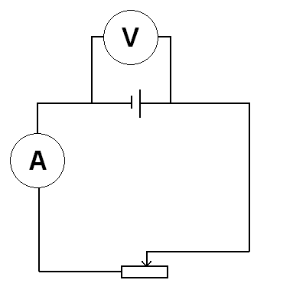Составить электрическую цепь по схеме, установив в цепи резистор с известным сопротивлением.
2. Определить цену деления шкалы амперметра.
3. Замкнуть ключ и снять показания амперметра.
4. Ключ разомкнуть, заменить резистором на другой, цепь разомкнуть и вновь снять показания амперметра.
5. Опыт (п. 4) повторить с третьим резистором.
6. Результаты измерений подставить в уравнение 𝓔=I·(R+r) и, реши систему уравнений: 𝓔=·(+r)

𝓔=·(+r)

𝓔=·(+r)

Вычислить r и 𝓔.

1. Определить среднее значение найденных величин  и .
2. Определить относительную погрешность.
3. Результаты измерений и вычислений занести в таблицу.

ТАБЛИЦА

|  |  |  |  |  |  |  |  |  |
| --- | --- | --- | --- | --- | --- | --- | --- | --- |
| Номер опыта | Сопротивление резистора R, Ом | Сила тока I, А | Внутреннее сопротивление r, Ом | ЭДС 𝓔, В | Среднее значение сопротивления Ом | Среднее значение ЭДС , В | Относительная погрешность =·100% | Относительная погрешность =·100% |
|  |  |  |  |  |  |  |  |  |
|  |  |  |  |  |  |  |  |  |

10.КОНТОЛЬНЫЕ ВОПРСЫ

1.Закон Ома для полной цепи.

2.Сила тока.

3.Внешнее сопротивление цепи. Внутреннее сопротивление цепи.

4.Внешнее сопротивление цепи равно 10 Ом. Найти внутреннее сопротивление цепи, если Э.Д.С источника 200 В, а сила тока в цепи 4 А.(начертить схему).

**Лабораторная работа №9**

**Изучение зависимости периода колебаний нитяного маятника от длины нити**.

**Оборудование:**штатив с перекладиной и муфтой, нить с петлями на концах, груз с крючком, линейка, электронный секундомер

**Цель работы:**состоит в экспериментальной проверке формулы, связывающей пе­риод колебаний маятника с длиной его подвеса.

**Теория.**

   Рассмотрим колебания нитяного маятника, т.е. небольшого тела (например, шарика), подвешенного на нити, длина которой значительно превышает размеры самого тела. Если шарик отклонить от положения равновесия и отпустить, то он начнет колебаться. Сначала маятник движется с нарастающей скоростью вниз. В положении равновесия скорость шарика не равна нулю, и он по инерции движется вверх. По достижении наивысшего положения шарик снова начинает двигаться вниз. Это будут свободные колебания маятника.

Период колебаний маятника  **Свободные колебания** – *это колебания, которые возникают  в системе под действием внутренних сил, после того, как система была выведена из положения устойчивого равновесия.*

   Колебательное движение характеризуют амплитудой, периодом и частотой колебаний.

**Амплитуда колебаний** - это наибольшее смещение колеблющегося тела от положения равновесия. Обозначается **А**. Единица измерения - метр [1м].

**Период колебаний**- это время, за которое тело совершает одно полное колебание. Обозначается **Т**. Единица измерения - секунда [1с].

**Частота колебаний -** это число колебаний, совершаемых за единицу времени. Обозначается *ν*. Единица измерения - герц [1Гц].

   Тело, подвешенное на невесомой нерастяжимой нити называют**математическим маятником**.

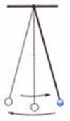

   Период колебаний математического маятника определяется формулой: http://infofiz.ru/joom1/images/stories/lkft/meh/lr4f-1.jpg (1), где *l*– длина подвеса, а *g –*ускорение свободного падения.

   Период колебаний математического маятника зависит:

   1) от длины нити. Период колебаний математического маятника пропорционален корню квадратному из длины нити http://infofiz.ru/joom1/images/stories/lkft/meh/lr4f-9.jpg. Т.е., например при уменьшении длины нити в 4 раза, период уменьшается в 2 раза; при уменьшении длины нити в 9 раз, период уменьшается в 3 раза.

   2) от ускорения свободного падения той местности, где происходят колебания. Период колебаний математического маятника обратнопропорционален корню квадратному из ускорения свободного падения 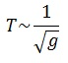.

   Тело, подвешенное на пружине называют **пружинным маятником**.

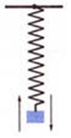

   Период колебаний пружинного маятника определяется формулой T=2\pi \sqrt{\frac{m}{k}}, где*m* - масса тела, *k* - жесткость пружины.

  Период колебаний пружинного маятника зависит:

   1) от массы тела. Период колебаний пружинного маятника пропорционален корню квадратному из массы телаhttp://infofiz.ru/joom1/images/stories/lkft/meh/lr4f-11.jpg.

   2) от жесткости пружины. Период колебаний пружинного маятника обратнопропорционален корню квадратному из жесткости пружиныhttp://infofiz.ru/joom1/images/stories/lkft/meh/lr4f-12.jpg.

   В работе мы исследуем колебания математического маятника. Из формулы http://infofiz.ru/joom1/images/stories/lkft/meh/lr4f-1.jpg следует, что период колебаний изменится вдвое при изменении длины подвеса в четыре раза.

   Это следствие и проверяют в работе. Поочередно испытывают два маятника, длины подвесов которых отличаются в четыре раза. Каждый из маятников приводят в движение и измеряют время, за которое он совершит определённое количество колебаний. Чтобы уменьшить влияние побочных факторов, опыт с каждым маятником проводят несколько раз и находят среднее значение времени, затраченное маятником на совершение заданного числа колебаний. Затем вычисляют периоды маятников и находят их отношение.

**Выполнение работы.**

  1. Подготовьте таблицу для записи результатов измерений и вычислений:

|  |  |  |  |  |  |  |
| --- | --- | --- | --- | --- | --- | --- |
| ***l, м*** | **№ опыта** | **N** | **t, с** | **tср, с** | **Т, с** | **ν, Гц** |
| ***l1 =*** | 1 | 30 |  |  |  |  |
| 2 | 30 |  |
| 3 | 30 |  |
| 4 | 30 |  |
| ***l2 =*** | 1 | 30 |  |  |  |  |
| 2 | 30 |  |
| 3 | 30 |  |
| 4 | 30 |  |

   2. Закрепите перекладину в муфте у верхнего края стержня штатива. Штатив разместите на столе так, чтобы конец перекладины выступал за край поверхности стола. Подвесьте к перекладине с помощью нити один груз из набора. Расстояние от точки повеса до центра груза должно быть 25-30 см.

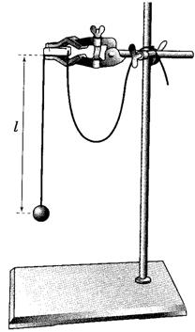

   3. Подготовьте электронный секундомер к работе в ручном режиме.

   4. Отклоните груз на 5-6 см от положения равновесия и замерьте время, за которое груз совершит 30 полных колебаний (при отклонении груза следите, чтобы угол отклонения не был велик).

   5. Повторите измерение 3-4 раза и определите среднее время tср1=(t1+t2+t3+t4)/4

   6. Вычислите период колебания груза с длиной подвеса 25-30 см по формуле http://infofiz.ru/joom1/images/stories/lkft/meh/lr4f-2.jpg.

   7. Увеличьте длину подвеса в четыре раза.

   8. Повторите серию опытов с маятником новой длины и вычислите его период колебаний по формуле http://infofiz.ru/joom1/images/stories/lkft/meh/lr4f-3.jpg.

   9. Вычислите частоты колебаний для обеих маятников по формулам http://infofiz.ru/joom1/images/stories/lkft/meh/lr4f-4.jpg и http://infofiz.ru/joom1/images/stories/lkft/meh/lr4f-5.jpg.

   10. Сравните периоды колебаний двух маятников, длины которых отличались в четыре раза, и сделайте вывод относительно справедливости формулы (1). Укажите возможные причины расхождения результатов.

   11. Ответьте на контрольные вопросы.

**Контрольные вопросы**

**1.**Что называют периодом колебаний маятника?

**2.**Что называют частотой колебаний маятника? Какова единица частоты колебаний?

**3.**От каких величин и как зависит период колебаний математического маятника?

**4.**От каких величин и как зависит период колебаний пружинного маятника?

**5.**Какие колебания называют собственными?

**Лабораторная работа №10.**

**Измерение показателя преломления стекла**

**Цель работы:** измерение показателя преломления стеклянной пластины, имеющей форму трапеции.

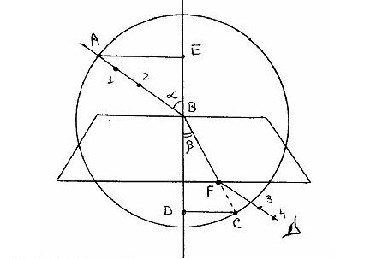

Теоретическая часть: показатель преломления стекла относительно воздуха определяется по формуле:



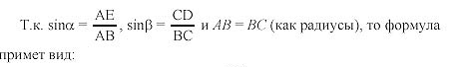



Ход работы:

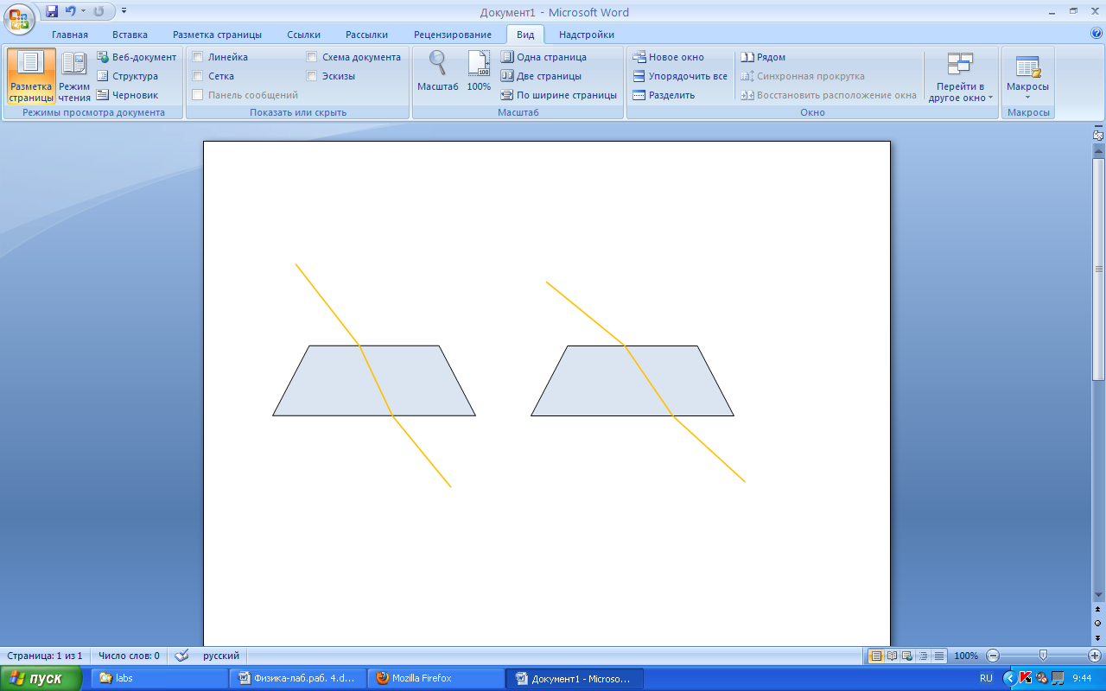

1.Начертить окружность, центром которой будет является точка падения луча на поверхность стеклянной пластины.

2. В точке падения восстановить перпендикуляр и продолжить преломленный луч.

3.Начертить прямые АЕ и DC , замерить их и данные занести в таблицу:

|  |  |  |  |  |  |  |
| --- | --- | --- | --- | --- | --- | --- |
| **Измерено** | | **Вычислено** | | | | |
| АЕ мм | DC мм | nпр | ΔAEмм | ΔDCмм | ε,% | Δn |
|  |  |  |  |  |  |  |
|  |  |  |  |  |  |  |

4.Вычислить абсолютную и относительную погрешность. Вычисления записать на обратной стороне листа.

5.Записать показатель преломления стекла для обоих случаев в виде n1=nпр±Δn

6.Сделать вывод о зависимости или независимости показателя преломления стекла от угла падения.

Вывод:

**Литература**

**Для студентов**

***основные источники***

* **Дмитриева В.Ф..** Физика для профессий и специальностей технического профиля для СПО. М: Академия, 2016 г.
* **Дмитриева В.Ф.**. Физика для профессий и специальностей технического профиля. Сборник задач. М: Академия, 2016 г.
* **Дмитриева В.Ф**.. Физика для профессий и специальностей технического профиля Лабораторный практикум. М: Академия, 2016 г.
* **Трофимова Т.И.** Физика для профессий и специальностей технического и естественнонаучного профилей. Сборник задач. М.: Академия 2016 г.
* **Фирсова А.В** Физика для профессий и специальностей технического и естественнонаучного профилей. Учебник для СПО. М: Академия 2017 г.
* **Дмитриева В.Ф**., Васильев Л.И.. Физика для профессий и специальностей технического профиля. Методические рекомендации. М: Академия, 2016 г.